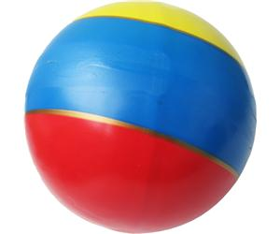В этой увлекательной статье я хочу поделиться с вами тем, как, казалось бы, с помощью простого резинового мяча можно помощь детям находиться в саду, в период их адаптации. Я начинаю делиться опытом.
Мой весёлый звонкий мяч…
Я подметила, что дети активные, подвижные, любознательные, имеющие положительный опыт общения, как со взрослыми, так и со сверстниками, охотно идут в детский сад и в меньшей степени переживают расставание с родителями. Но даже хорошо привыкающие к детскому саду дети, несмотря на кажущееся внешнее спокойствие, испытывают сильные переживания. Внутреннее напряжение заставляет ребенка длительное время находиться без движения, в пассивном состоянии, что несвойственно для данного возраста. При правильной организации режима дня даже у часто болеющих детей появляется потребность и силы к движению. Подвижная деятельность при правильном подходе становится оружием против болезней и стресса. Тем более, уровень развития двигательных умений – один из показателей правильного нервно-психического развития в раннем возрасте. Чем разнообразнее движения, тем интенсивнее происходит интеллектуальное и социально-эмоциональное развитие ребенка.
В раннем возрасте наши малыши больше смотрят на взрослого. И особенно в тот момент, когда ему пришлось переступить порог детского сада. Когда он не понимает, почему же мамы нет рядом? То, как пройдет адаптация ребенка в стенах сада, будет во многом зависеть от педагога. Так вот, один из помощников воспитателя и будет наш обычный резиновый мяч.
Сначала взрослый возьмет его в руки и начнёт ударять о пол, приговаривая наш стишок, для того чтобы немного привлечь внимания детей на себя. Поверьте, очень работает, в какой-то момент наступает тишина… Воспитатель повторяет его несколько раз, давая возможность ребенку повторить самому, попробовать себя в роли взрослого.

Мой веселый, звонкий мяч
Ты куда пустился вскачь,
Желтый, красный, голубой,
Не угнаться за тобой…
Затем можно достать корзину с мячами и попросить деток собрать их, превращая поручение уже в игру. В эту минуту мы понимаем, насколько дети увлечены и уже те слезы и страх, с которыми они зашли с утра, остался позади. Лучше всего это делать на ковре, где можно присесть, поваляться и на мяче, и покатать его друг с другом в паре. Ведь эта атмосфера напоминает домашний уют и детки забывают, что они не дома.
В следующий раз можно продолжить занятие с мячами для массажа, которые есть, наверное, в каждой группе. Даже можно надуть большой шар для фитнеса, который могут дети принести вместе с мамой!
Это уникально и работает очень отлично!
Делайте жизнь детей яркой, весёлой и самое главное-интересно спокойной!

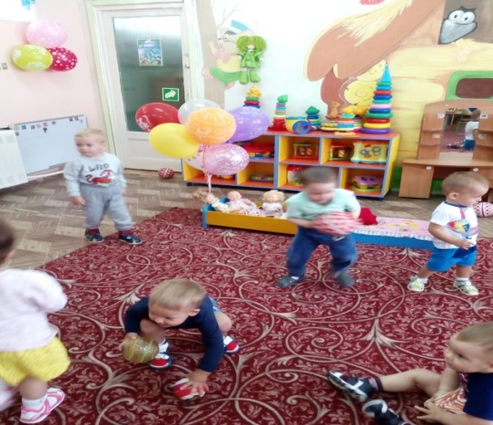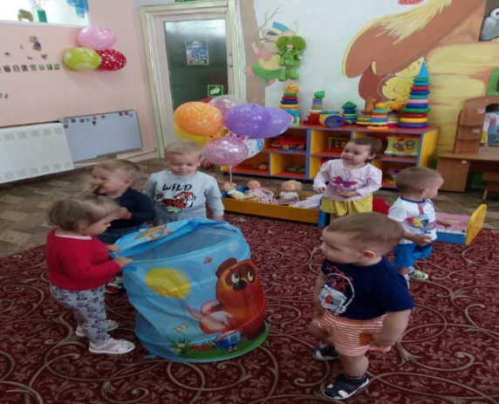

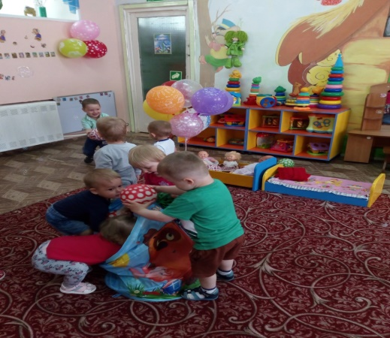
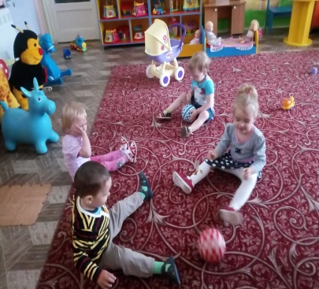 чуйко е.с.
воспитатель
гр. «Колокольчик»

